1. **Mục đích**

Phần mềm: Hỗ trợ quản lí nhập hàng, xuất hàng,thống kê sản phẩm bán chạy, thống kê các đại lý tiêu thụ mạnh.

1. **Mô tả**

-Phạm vi phần mềm:

* Hỗ trợ việc quản lý cho 1 xưởng sản xuất vật tư.
* Chỉ có nhân viên có thẩm quyền mới được phép sử dụng phần mềm : người quản lí vật tư, nhân viên kho.

-Đối với tất cả các nhân viên:

* Phải login để thực hiện các hoạt động nghiệp vụ của mình
* Sau khi login có thể thay đổi mật khẩu cá nhân
* Khi xong công việc, hoặc hết ca làm việc phải logout khỏi hệ thống

-Đối với người quản lý được phép:

* Quản lý thông tin mặt hàng của xưởng như : thực hiện thêm, sửa, xóa thông tin mặt hàng.

-Đối với nhân viên kho:

* Thực hiện nhập khẩu hàng và in ra hóa đơn.
* Thực hiện xuất khẩu hàng và in ra hóa đơn.
* Thực hiện thống kê các sản phẩm bán chạy và các đại lý tiêu thụ sản phẩm mạnh.

-Mô tả yêu cầu của khách hàng:

* Mỗi hàng hóa (Mã hàng, tên, mô tả) có thể được nhập nhiều lần khác nhau, mỗi lần nhập có số lượng khác nhau và giá nhập khác nhau, đến từ một nhà cung cấp (mã NCC, tên NCC, địa chỉ, số ĐT) khác nhau.
* Mỗi lần nhập hàng có thể nhập nhiều hàng hóa khác nhau,có thể từ nhiều nhà cung cấp khác nhau.
* Mỗi lần nhập có một phiếu nhập ghi thông tin nhà cung cấp, tiếp theo là danh sách các mặt hàng nhập vào, mỗi mặt hàng có đầy đủ thông tin: mã hàng, tên hàng, số lượng, đơn giá, thành tiền (tự động tính) và dòng cuối cùng là tổng tiền của hóa đơn nhập.
* Mỗi hàng hóa có thể xuất đi nhiều lần khác nhau, mỗi lần cho các đại lí con (mã ĐL, tên ĐL, địa chỉ, số ĐT) khác nhau, với số lượng khác nhau và giá xuất khác nhau.
* Mỗi lần xuất có thể xuất nhiều hàng khác nhau, miễn sao số lượng xuất không vượt quá số lượng hàng còn trong kho.
* Mỗi lần xuất có một phiếu xuất ghi thông tin đại lí con, tiếp theo là danh sách các mặt hàng xuất đi, mỗi mặt hàng có đầy đủ thông tin: mã hàng, tên hàng, số lượng, đơn giá, thành tiền (tự động tính) và dòng cuối cùng là tổng tiền của hóa đơn xuất.

1. **BM**

-Nhân viên nói chung:

* Phải login để thực hiện các hoạt động nghiệp vụ của mình
* Sau khi login, trên menu trang chủ tương ứng với từng nhân viên đều có menu để chọn chức năng thay đổi mật khẩu, và chức năng logout

+ Vậy có thể có các use case:

* Login
* Change pasword (Thay đổi mật khẩu)
* Logout
* Uc Change password và uc Logout là mở rộng từ uc Login

+ Mô tả các use case:

* Login: Use case này cho phép nhân viên đăng nhập theo tài khoản của mình
* Change password: use case này cho phép nhân viên thay đổi mật khẩu đăng nhập của mình sau khi đăng nhập
* Logout: use case này cho phép nhân viên đăng xuất sau khi hoàn thành nhiệm vụ hoặc hết phiên làm việc của mình

-Đối với người quản lí:

* Phải login để thực hiện các nhiệm vụ của mình.
* Trong menu chính quản lí mặt hàng có chọn : thêm mặt hàng, sửa mặt hàng, xóa mặt hàng
* Khi sửa mặt hàng , nhập tên mặt hàng cần sửa vào giao diện mặt hàng, chọn mặt hàng cần sửa phù hợp với tên, thực hiện sủa đổi các thông tin liên quan đến mặt hàng trong giao diện sửa mặt hàng, click cập nhật mặt hàng.

+ Các use case:

* Login: Nhưng để xuất hiện menu của người quản lí ngay sau khi login thì ta gọi là uc Manager login
* Manage Products: Quản lý thông tin vật tư.

+Mô tả use case:

* Manage Login: Use case này cho phép quản lí đăng nhập theo tài khoản của mình.
* Manage Products: Use case này cho phép người quản lí thêm, sửa, xóa mặt hàng.

-Nhân viên kho:

* Phải login để thực hiện nhiệm vụ của mình.
* Trong menu xuất hàng nhân viên xuất hàng tìm kiếm tên đại lí con và chọn đại lí con phù hợp sau khi danh sách đại lí con hiện ra, sau khi chọn đại lí con giao diện mặt hàng hiện ra , chọn mặt hàng cần xuất nhập số lượng, đơn giá.

+ Các use case :

* Login : Nhưng để xuất hiện menu của người nhân viên xuất hàng ngay sau khi login thì ta gọi là uc Manager login
* Menu xuất hàng: Cho phép thực hiện các hành động xuất hàng.

+ Mô tả use case :

* Manage Login: Use case này cho phép nhân viên xuất hàng đăng nhập theo tài khoản của mình.
* Menu xuất hàng : use case này cho phép nhân viên xuất hàng thực hiện giao dịch xuất hàng với các đại lí xác định.

1. **Sơ đồ tổng quan các use case toàn hệ thống**

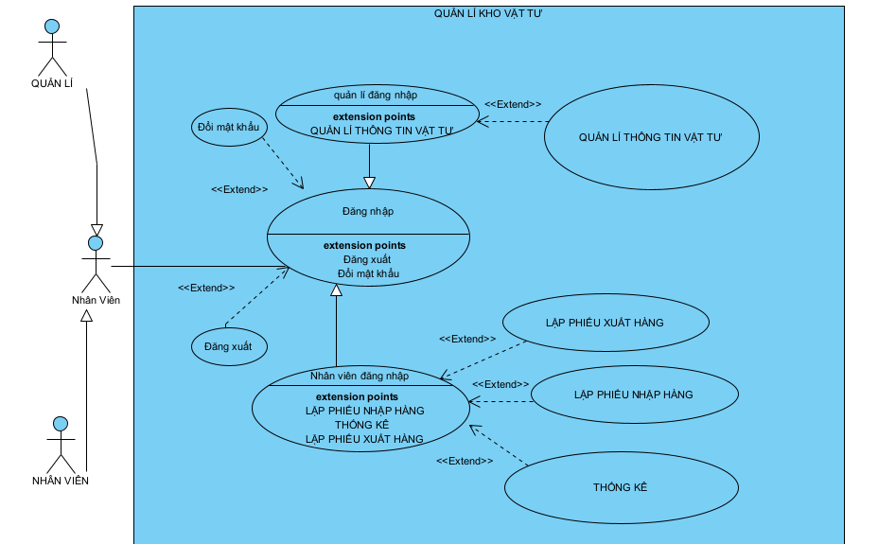

1. Use case nhập hàng

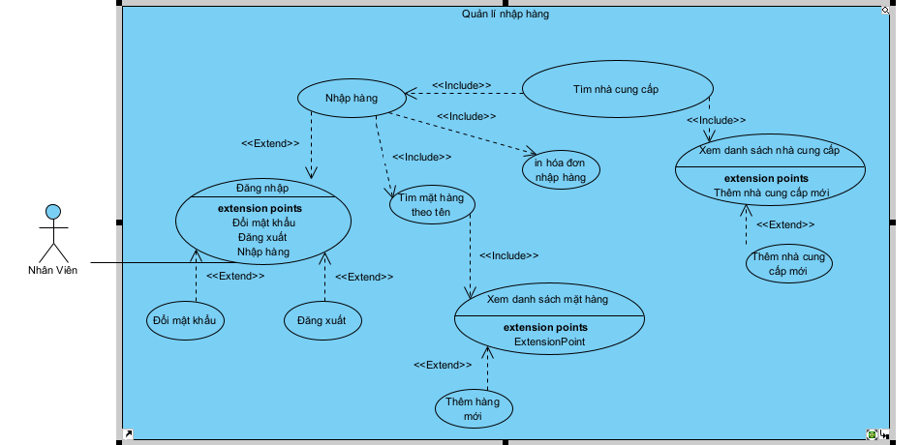

1. Use case thống kê.

